بخش اول
- به نظر شما کدام متغیرها می‌توانند بیشترین ارتباط را با متغیر هدف داشته باشند؟ چرا؟
با توجه به شکل (1) متغیرهای زیر به ترتیب بیشترین ارتباط را با متغیر هدف خواهند داشت.
متغیر debt_to_income : نشان می‌دهد چه مقدار از پولی که یک مشتری در ماه به دست می‌آورد، صرف پرداخت بدهی‌هایش می‌شود. اگر این مقدار بالا باشد، یعنی بخش زیادی از درآمد مشتری خرج بدهی‌ها می‌شود و پول کمی برای سایر هزینه‌ها باقی می‌ماند. در چنین شرایطی حتی مشتری‌ای که قبلاً خوش‌حساب بوده هم ممکن است نتواند به‌موقع پرداخت کند. این متغیر رابطه مستقیم با متغیر هدف دارد.
متغیر avg_monthly_spend : نشان می‌دهد مشتری در هر ماه معمولاً چقدر خرج می‌کند. اگر هزینه‌های ماهانه نزدیک به درآمد باشد یا بیشتر از آن شود، فشار مالی زیادی ایجاد می‌شود و ممکن است توان بازپرداخت بدهی کم شود. این متغیر رابطه مستقیم با متغیر هدف دارد.
متغیر monthly_income : نشان می‌دهد مشتری هر ماه چقدر درآمد دارد. وقتی درآمد فرد پایین باشد، توان پرداخت بدهی‌ها کم میشود و اگر مشکل مالی برای او ایجاد شود باعث عدم توانایی او در بازپرداخت بدهی میشود. این متغیر رابطه غیر مستقیم با متغیر هدف دارد.
متغیر late_payment_count : نشان می‌دهد چند بار پرداخت مشتری با تأخیر انجام شده است. چون رفتار گذشته معمولاً بهترین نشانه برای پیش‌بینی رفتار آینده است. این متغیر اهمیت خواهد داشت. این متغیر رابطه مستقیم با متغیر هدف دارد.
متغیر payment_delay_ratio : نشان می‌دهد چه نسبتی از کل پرداخت‌ها دیر بوده‌اند. این متغیر فقط نمی‌پرسد چند بار دیر پرداخت شده، بلکه نشان می‌دهد چقدر برای مشتری دیر پرداخت کردن به عادت تبدیل شده است. ممکن است دو نفر هر دو چند بار تأخیر داشته باشند، اما اگر برای یکی از آن‌ها بیشتر پرداخت‌ها دیر انجام شده باشد، یعنی معمولاً بدحساب است و ریسک مالی بالاتری دارد. این متغیر رابطه مستقیم با متغیر هدف دارد.
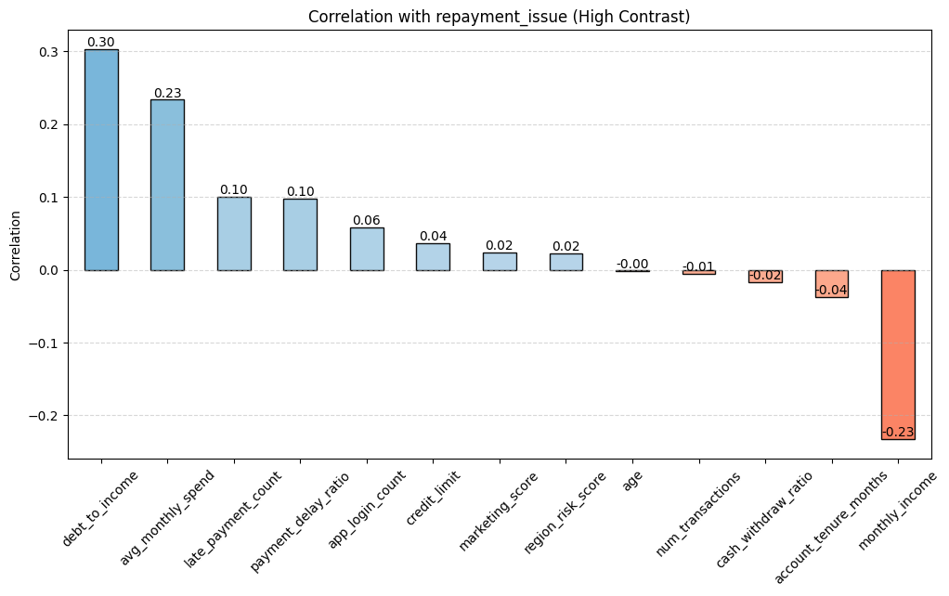
شکل (1)

- آیا داده شامل موارد گمشده، توزیع های نامتوازن یا الگوهای غیر عادی است؟
بله داده شامل موارد گمشده می‌باشد. ستون monthly_income برابر با 111 و ستون employment_type دارای 109 مقدار Nan می باشد.
بله متغیر هدف (repayment_issue) دارای دو کلاس صفر با 161 نمونه و کلاس یک با 1339 نمونه می‌باشد.
بله متغیرهای debt_to_income با 4.4 درصد و monthly_income با 3.6 درصد و avg_monthly_spend با 3.2 درصد دارای رفتار غیرعادی قابل توجه هستند. به شکل (2) مراجعه شود.
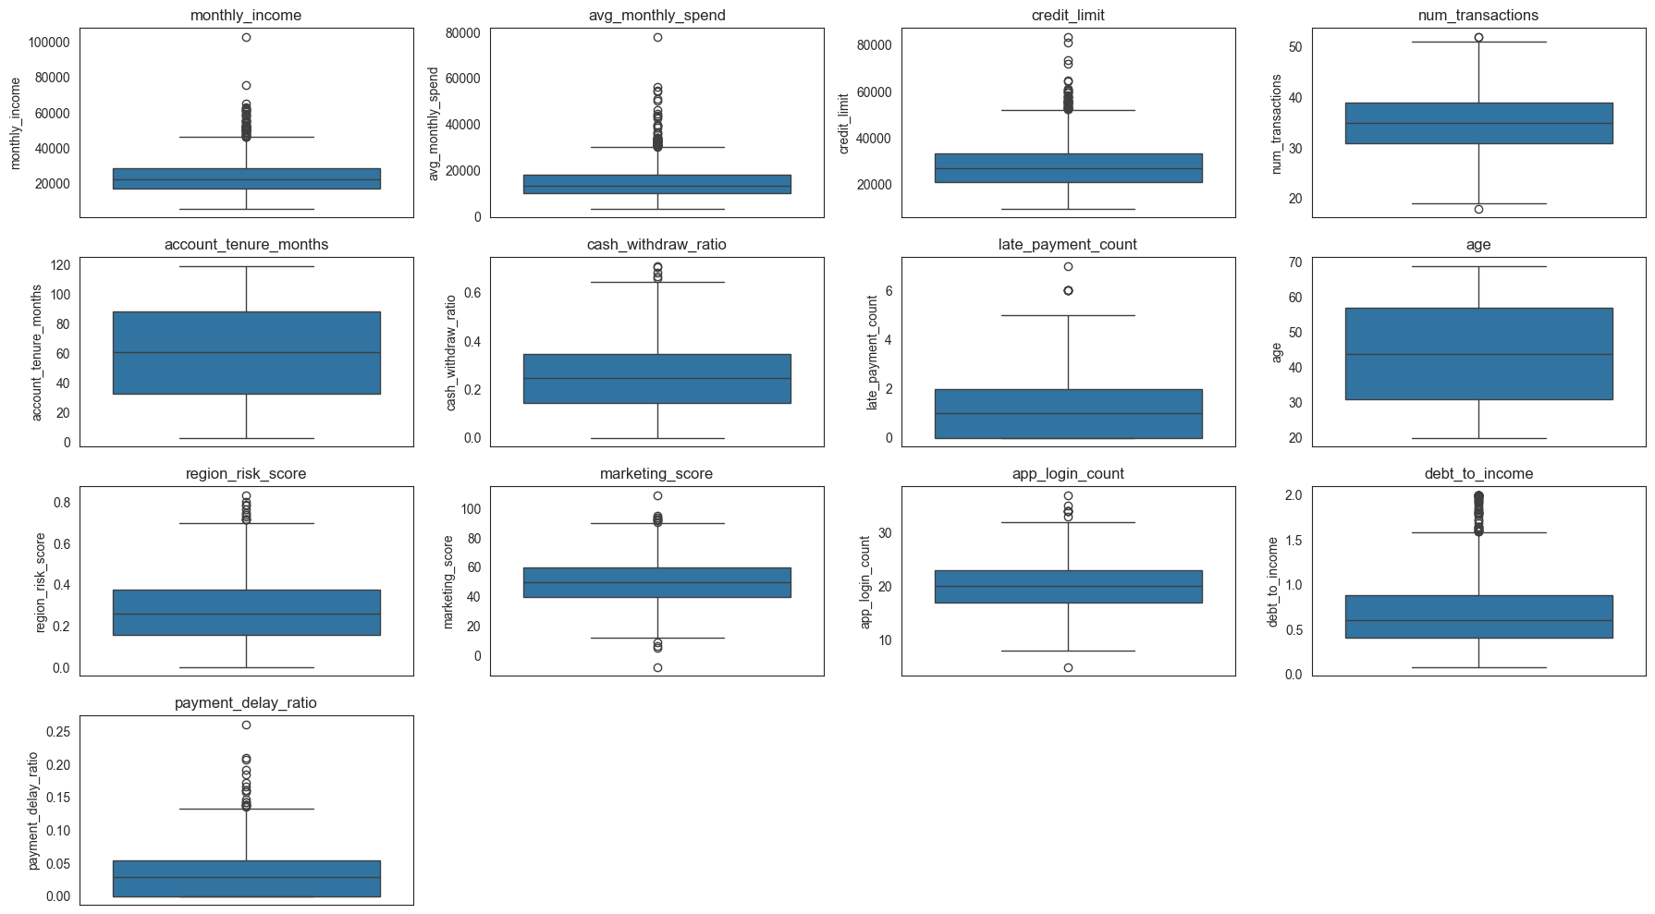
شکل (2)

بخش سوم
- مدل شما به طور کلی چه چیزی را یاد گرفته است؟
این مدل یاد گرفته است که با استفاده از ویژگی‌های مالی، رفتاری و غیره افراد، احتمال بروز مشکل در بازپرداخت بدهی را پیش‌بینی کند. نتیجه‌ی نهایی می‌گوید هر مشتری چقدر احتمال دارد در بازپرداخت دچار مشکل شود.
.

- در چه شرایطی ممکن است این مدل تصمیم اشتباه بگیرد؟
مدل در چند سناریوی مشخص ممکن است تصمیم اشتباه بگیرد. اول، زمانی که توزیع داده‌ها تغییر کند و رانش مفهومی رخ دهد. دوم، وقتی ویژگی‌های کلیدی در داده وجود نداشته باشند یا کیفیت پایینی داشته باشند. سوم، اگر برچسب‌ها یا داده‌ها نویزی و اشتباه باشند (خطای انسانی، داده ناقص یا جعلی)، مدل الگوهای غلط را یاد می‌گیرد. چهارم، به دلیل استفاده از رگرسیون لجستیک که یک مدل خطی است، مدل قادر به یادگیری روابط غیرخطی و تعاملات پیچیده بین متغیرها نیست و در چنین شرایطی خطا افزایش می‌یابد. در نهایت، در موارد مرزی که احتمال پیش‌بینی نزدیک به آستانه تصمیم (مثلاً ۰٫۵) است، حتی تغییرات کوچک در داده ورودی می‌تواند منجر به تصمیم اشتباه شود.

- اگر زمان و یا داده بیشتری را در اختیار داشتید چه چیزی را به بود می‌دادید؟
گسترش و بهبود ویژگی‌ها، با اضافه کردن متغیرهای جدید و مرتبط که اطلاعات بیشتری درباره مشتریان ارائه دهند. با افزایش حجم و تنوع داده‌ها به مدل اجازه می‌دهیم الگوهای نادر و کلاس اقلیت (مشتریان پرریسک) را دقیق‌تر یاد بگیرد و تعمیم‌پذیری مدل را افزایش دهند. با استفاده از مدل‌های غیرخطی و پیچیده‌تر می توان دقت پیش‌بینی را افزایش داد. همچنین با ایجاد ایجاد مکانیزم‌هایی برای مقابله با رانش مفهوم می‌توان مدل را بهبود بخشید.

بخش چهارم
نمی دانم.

